Jahresbericht 2014/15 Pfarrkindergarten St. Marienheim und Kindertagsstätte Dominicus Savio

Unser Kindergartenjahr begann wieder am 2.September. Wir begrüßten 36 neue und 79 „bekannte“ Kinder und freuten uns auf ein ereignisreiches neues Kindergartenjahr!

Zum besseren Kennenlernen der Eltern und Arbeitsweisen der Kolleginnen gab es in den ersten Wochen in den einzelnen Gruppen Elternabende!

Fr. Anic Anita übernahm von Fr. Martha Terpetschnig die Stelle als Kleinkinderzieherin in der Gruppe 3!

Ab 1. September in diesem Jahr übernahm Dr. Josef Marketz von Dir. Viktor Omelko das Amt des Caritasdirektors!

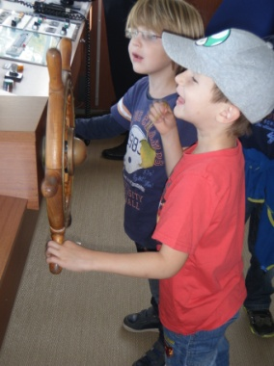
Am 29. September machten wir einen Ausflug mit den Kindern im letzten Kindergartenjahr und fuhren mit dem Schiff am Wörthersee nach Maria Wörth. Nach einer kurzen Pause fuhren wir wieder die gleiche Strecke zurück.

Das Erntedankfest war unser erstes gemeinsames Fest mit den Kindern, Eltern und Verwandten. Am 3.Oktober zogen wir zum Thema „Vom Getreide zum Brot“ in die Kirche ein. Nach der Feier kamen wir in unseren Garten zusammen und luden alle zum Speisen, Trinken und Kennenlernen ein!

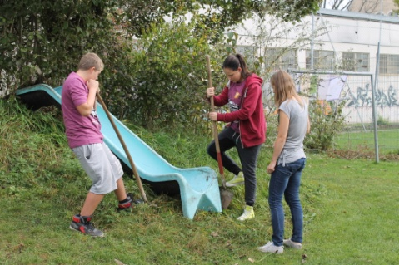
Vom 15.- 17. Oktober beschäftigten sich im Rahmen von 72 Stunden ohne Kompromiss einige Jugendliche der Pfarre St. Josef/ Siebenhügel in unserem Garten. Sie gruben eine neue Rutsche auf unserem Hügel ein und gestalteten zwei Spiele aus Holz für unsere Kinder!

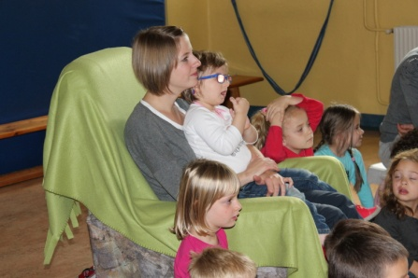

Am 23. Oktober durften wir Fr. Barbara Sobe in unserem Haus begrüßen. Sie übernahm die Gruppe 1 anstelle von Fr. Petra Karpf, welche als Sonderkindergartenpädagogin eine neue Stelle von der Avs antrat.

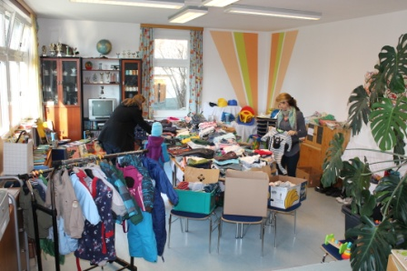
Auch heuer organisierten wir wieder einen Flohmarkt, bei dem Kindersachen (Bekleidung, Spielzeug, Sportgeräte, u.s.w.) günstig verkauft wurden. Die Eltern stellten uns verschiedenste Dinge zur Verfügung und vom Erlös konnten wir uns Spielsachen kaufen!

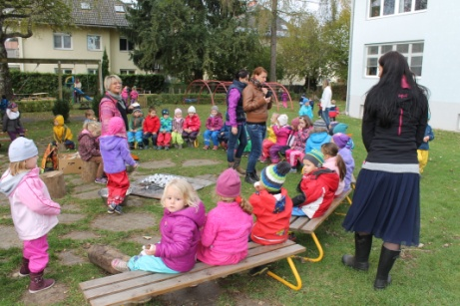

„Kartiffel- Kartoffel die essen wir gern“, vor allem wenn sie in unserem Garten am Feuer gebraten wurden. Zuerst wird um das Feuer herum gesungen und wenn die Kartoffel fertig sind werden sie verschmaust!

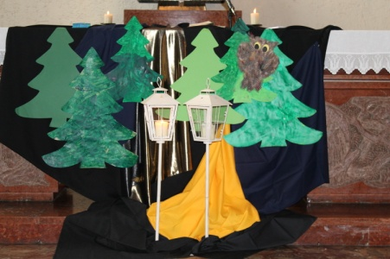

Unseren ersten Kindergartengottesdienst in diesem Jahr feierten wir am 9.11. zum Thema: Teilen- Lumina teilt das Licht.

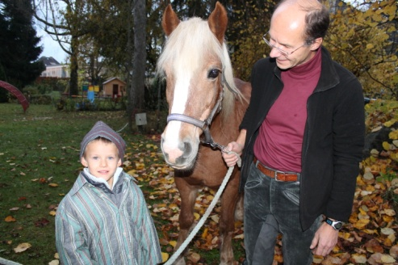
Zu unserem traditionellen Martinsfest am 11.11. kam auch wieder ein Reiter mit einem Pferd, damit die Legende vom hl. Martin für die Kinder anschaulich gespielt werden konnte. Mit unseren Laternen leuchteten wir dem hl. Mann den Weg und sagen dabei viele Lieder!

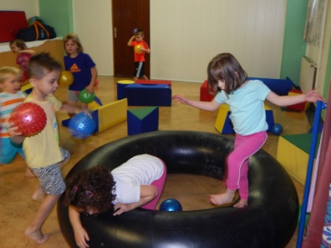

Am 24.11. war für die Kinder der Gruppe 1 ein aufregender Tag, da die Kameraleute von KT1 da waren. Wir hatten beim Wettbewerb „Klagenfurt- eine Stadt in Bewegung“
Mitgemacht und einen Preis gewonnen. Dafür wurde ein kurzer Film aufgenommen!
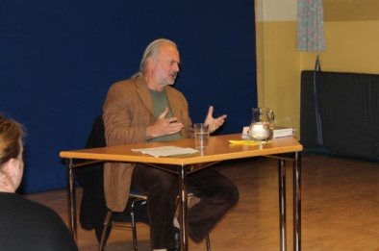

Am 25.11. fand am Abend ein Vortrag mit Dr. Günther Mattitsch zum Thema „Was stärkt Kinder“ statt!

Die Märchenfeen Emilia und Sabine von der Märchenbühne kamen am 27.11. mit dem Stück „Vom Hirtenmädchen Magdalena“ zu uns in den Kindergarten! Damit stimmten sie uns wunderbar auf die kommende Adventszeit ein!
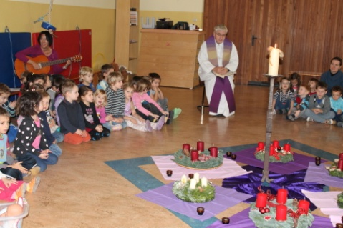
Am Freitag vor dem 1. Adventsonntag kam der Herr Pfarrer zu uns in den Kindergarten um unsere schön gestalteten Adventkränze zu segnen. Wir trugen mit einigen Liedern zur festlichen Stimmung bei.

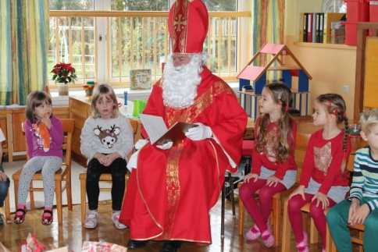
Große Freude herrschte bei den Kindern wieder als uns am 5. Dezember der Hl. Nikolaus besuchte. Nach einem Gespräch darüber, wer der Heilige war und wo er gelebt hat, wurden auch noch Lieder gesungen und Gedichte aufgesagt. Dann aber teilte der Nikolaus an jedes Kind ein selbstgestaltetes Nikolaussackerl aus und dabei begannen die Kinderaugen auch so richtig zu strahlen.

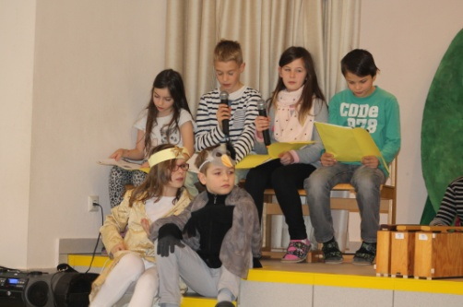
Am 16. Dezember wurden unsere angehenden Schulkinder zu einem Weihnachtsmusical in die Körnerschule eingeladen! „Das Täubchen des Friedens“ wurde für uns aufgeführt und es wurde musiziert und gesungen. Zum Abschluss sangen Kindergartenkinder und Schulkinder gemeinsam ein Weihnachtslied!

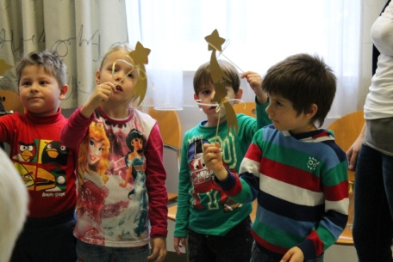

Die Kinder der Gruppe 3 erfreuten die Patienten des Elisabethinen Krankenhauses mit Liedern und Gedichten. Außerdem brachten sie für alle einen selbstgebastelten Stern mit!

Ab dem neuen Jahr wurde Fr. Spomenka Markovic als Reinigungsfachfrau bei uns eingestellt.

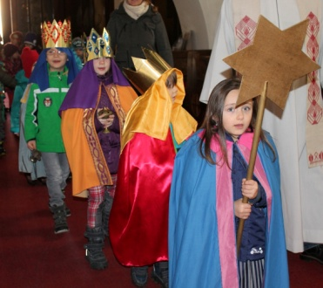

Nach den Weihnachtsferien gingen wir als hl. 3 Könige verkleidet in die Kirche um dem Jesuskind unsere Gaben zu bringen. So wurden die Feiertage abgerundet und für die Kinder gut verständlich gemacht.

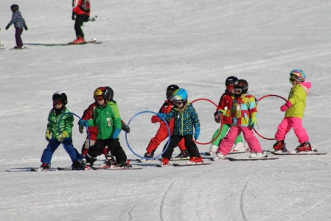
Die letzte Woche im Jänner fuhren wir zum Schikurs auf die Simonhöhe. Ca. 42 Kinder konnten teilweise sogar bei Sonnenschein die Pisten herunterwedeln!

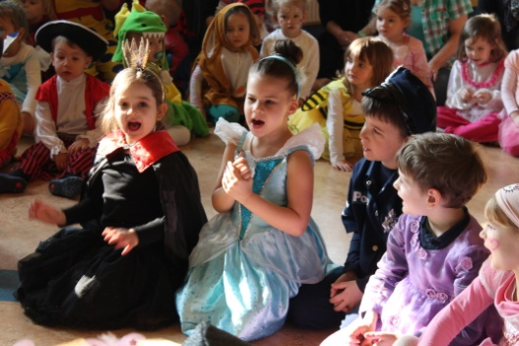

Am Faschingdienstag waren alle Kinder verkleidet im Kindergarten und es wurde gesungen, getanzt und ganz viel gelacht!

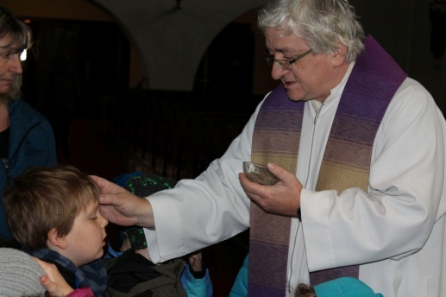

Am Aschermittwoch holten wir uns, nach dem Verbrennen des Faschings, das Aschenkreuz in der Kirche!

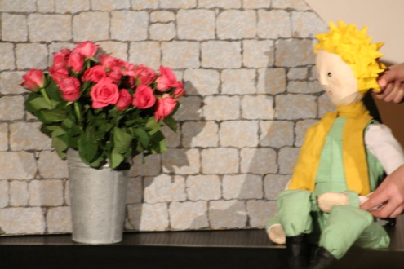

Am 27.2. kam auf unsere Einladung hin das Theater Waltzwerk mit „Der kleine Prinz“ in den großen Pfarrsaal der Pfarre St. Josef. Die Kinder hatten die Geschichte im Kindergarten bereits vorgelesen bekommen und nun konnten sie sich auch anschauen. Es war ein sehr beeindruckendes Erlebnis!

Am 17. und 18.3. fand unser Frühjahrs- Flohmarkt statt.

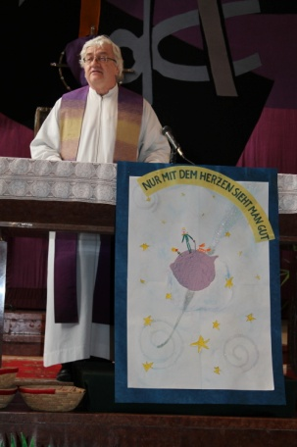

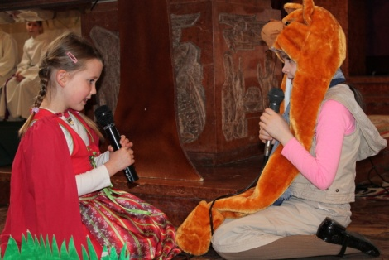
Am 22. März luden wir dann alle Verwandten und Freunde zum Gottesdienst in die Kirche ein und gemeinsam sangen wir Lieder zum Thema „Man sieht nur mit dem Herzen gut“ und sahen die Szene vom Fuchs der gezähmt werden wollte“.
Nach dem Gottesdienst trafen sich alle noch im Pfarrcafe und dem Spieleland!

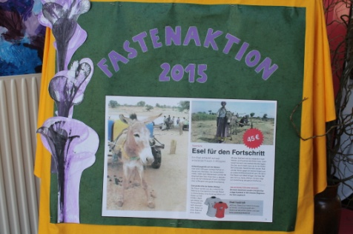
In der Fastenzeit versuchen wir die Kinder auch sensibel zu machen für die Nöte der anderen. So unterstützen wir auch heuer wieder die Caritasaktion „Schenken mit Sinn- Caritas & Du“ und sammelten für Familien in Äthiopien. Diesmal schenkten wir acht Esel, die als Nutztiere bei der schweren Arbeit helfen.

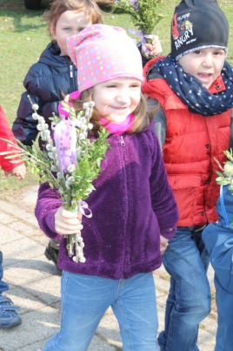
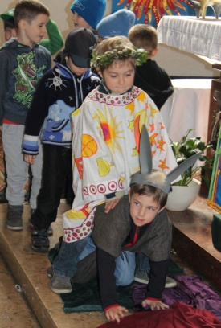

Die Osterliturgie wurde bei uns wieder sehr intensiv gefeiert. Wir begannen mit der Palmprozession, die uns in die Kirche führte, erlebten das letzte Abendmahl in der jeweiligen Gruppe mit unserem Pfarrer P. Kos, P. Liemberger oder Diakon Ludwig Trojan und konnten nach den Ferien dann die Auferstehung Jesus feiern! Außerdem wurde auch für jedes Kind ein Osternest versteckt!
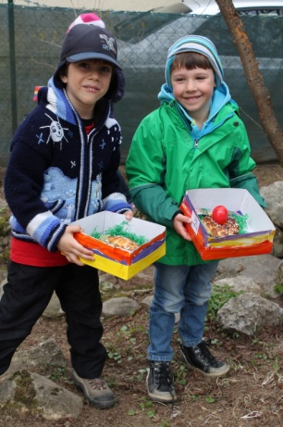
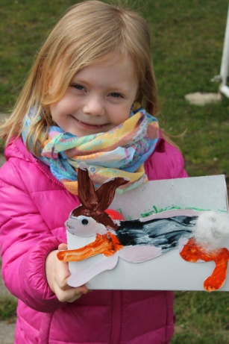
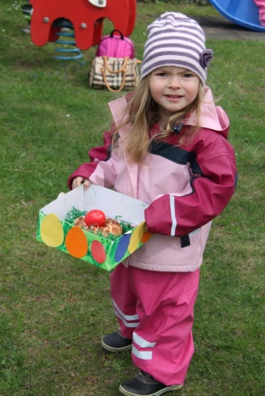
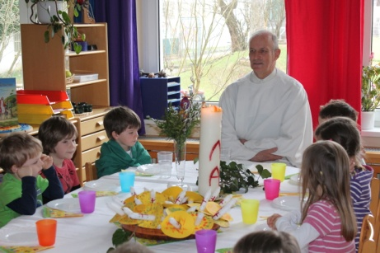

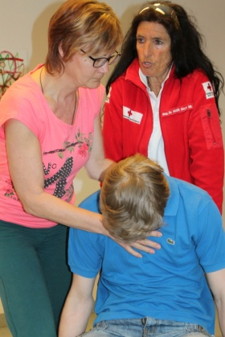

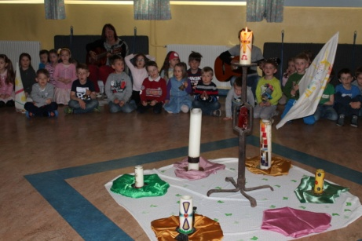
Am 18. April fand ein Erste- Hilfe- Kurs für die Mitarbeiterinnen des Kindergartens, der Kindertagesstätte und des Jugendzentrums der Pfarre statt.

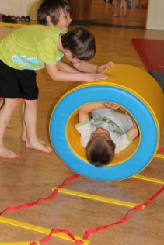

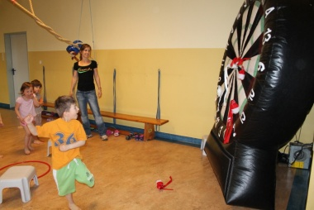
Der ASVÖ veranstaltete für die Kinder der Gruppe 3 und 5 am 24. April ein
Sportfest, welches auf Grund des Wetters im Turnsaal stattfinden musste.
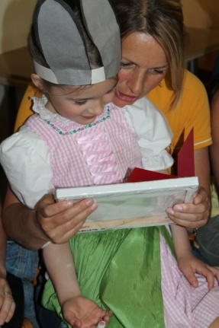
Im Mai ließen wir unsere Eltern hochleben und dazu gestalteten die einzelnen Gruppen eine schöne Feier.

Wie schon lange Tradition sangen und tanzten unsere Kinder beim Seniorenmuttertag für die rüstigen Damen unserer Pfarre. Es ist schön mit anzusehen, wie viel Freude die Kinder den älteren Damen und auch Herren machen können!
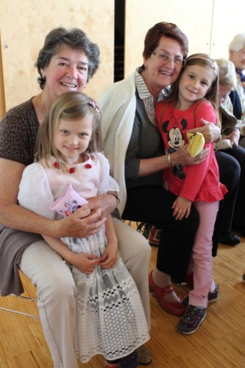

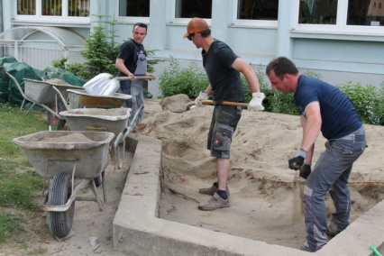
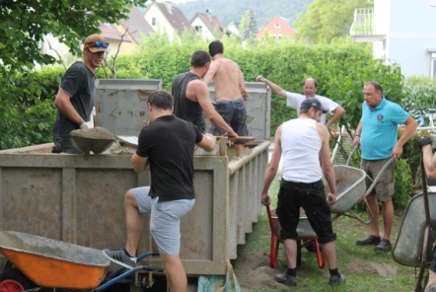
In diesem Jahr bekamen wir wieder neuen Sand für unsere Sandkisten. Ein herzliches Dankeschön möchten wir dafür der Fa. Kokarnig aussprechen, die uns den Sand wie auch die Stunden der Arbeiter sponserte. Jedoch wäre es ohne einige fleißige Väter auch nicht gegangen.

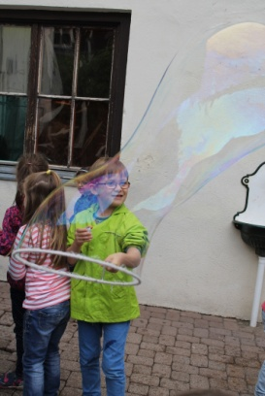
Mit den angehenden Schulkindern fuhren wir am 21. Mai nach Gmünd ins Pankratium. Dort kamen wir aus dem Staunen nicht mehr heraus, ob der wunderbaren Ausstellung und des sehr interessanten Workshops!

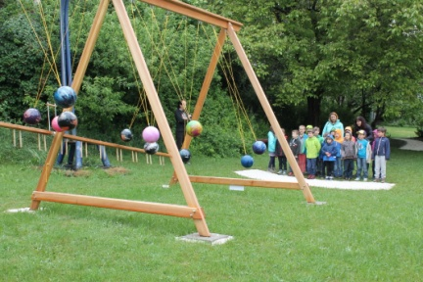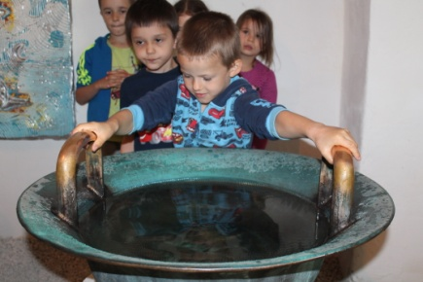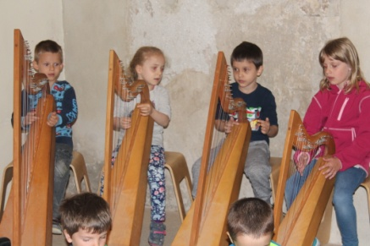

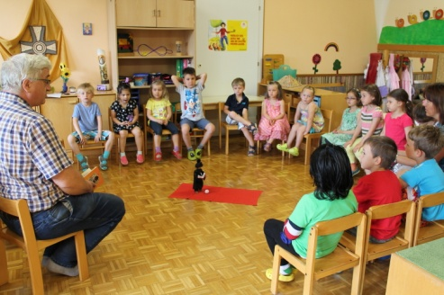

P. Kos besuchte uns vor dem Sommerfest in den einzelnen Gruppen um den Kindern einige Geschichten von Don Bosco zu erzählen. Gemeinsam wurde außerdem gesungen und gebetet.

Ein Höhepunkt war dann das Sommerfest am 17. Juni bei dem jede Gruppe eine Darbietung zum Besten gab. Alle Gruppen hatten sich mit dem Leben Don Boscos beschäftigt, da in diesem Jahr der 200. Todestag von ihm war.
Danach gab es einige Stationen bei denen sich die Kinder gemeinsam mit den Eltern betätigen konnten. Außerdem gab es zu essen und zu trinken, einen Glückshafen und viele Möglichkeiten zum gemeinsamen Plaudern.

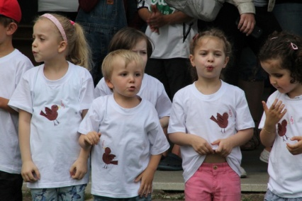
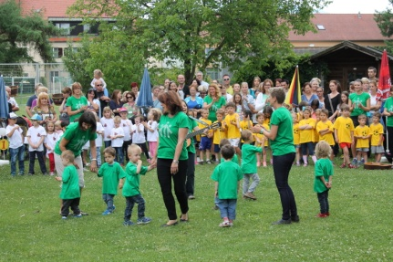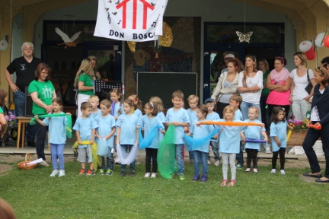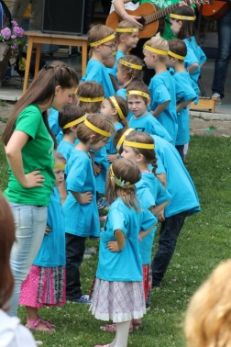
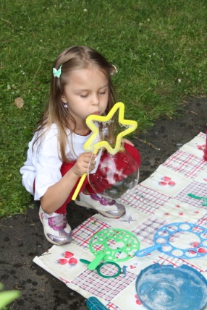

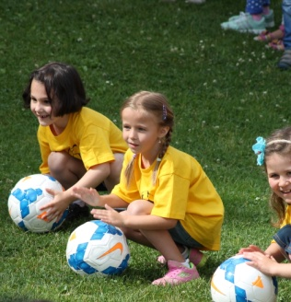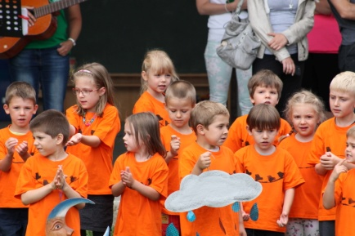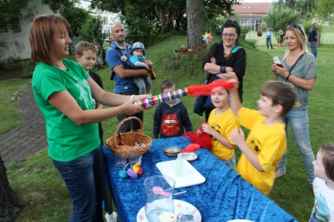

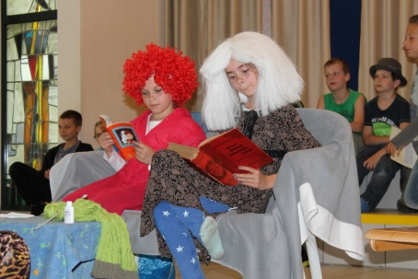
Am 23. Juni waren wir noch einmal in die Volksschule 9 eingeladen, wo wir ein sehr lustiges Stück über ein Mädchen, welches nicht zur Schule gehen wollte, sahen. Sie wurde dann doch von einigen Tieren überzeugt, dass es gut ist wenn man lesen und schreiben kann.

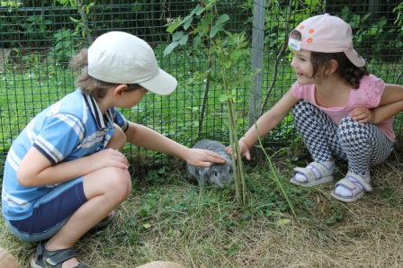

Auch in diesem Jahr bekamen wir für die Sommermonate wieder Hasen. Sie freuten sich über den schönen Hasenstall und wurden von den Kindern gleich mit großer Begeisterung aufgenommen!

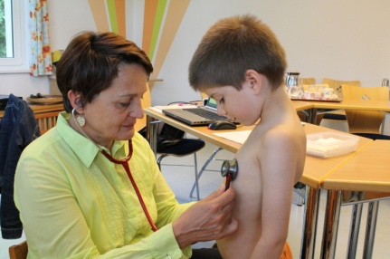
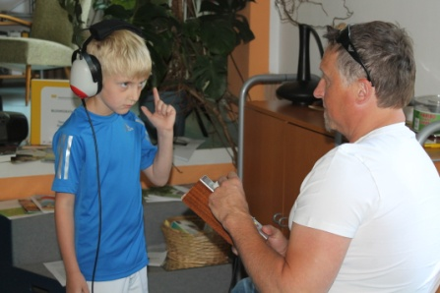
Fr. Dr. Migglautsch kam wieder zur Untersuchung unserer neuen Kinder und für die angehenden Schulkinder wurde wieder ein Hör- und Sehtest durchgeführt.

Außerdem wurden von den einzelnen Gruppen wieder verschiedene Ausflüge unternommen:

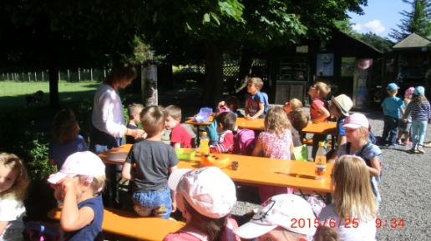
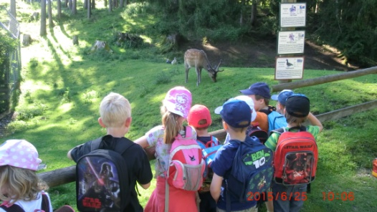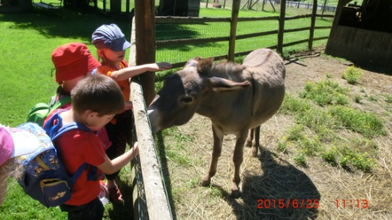
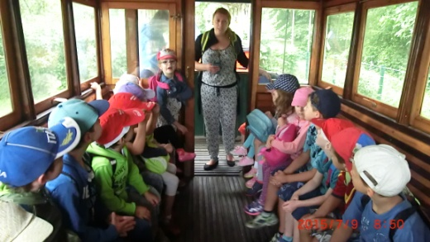
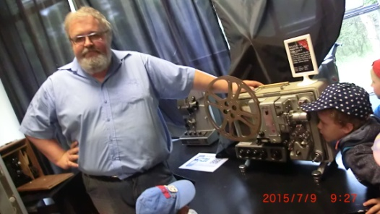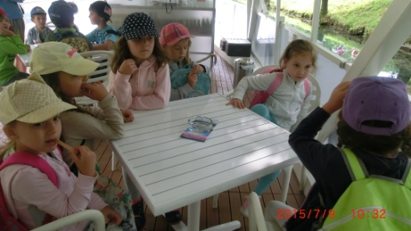

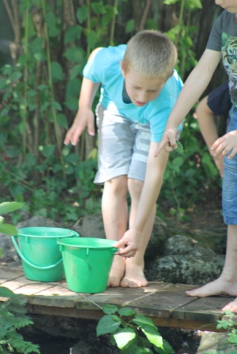
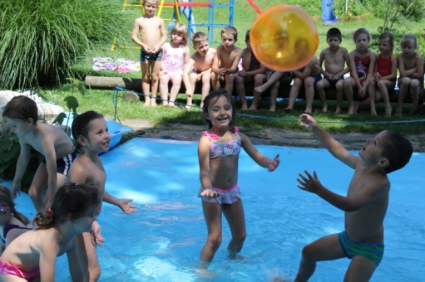

Bis zum Kindergartenende hin konnten wir unseren Garten in vollen Zügen genießen!
Wir hatten viel Spaß beim Spiel in unserem Bacherl, im Planschbecken und im Weidenhäuschen.

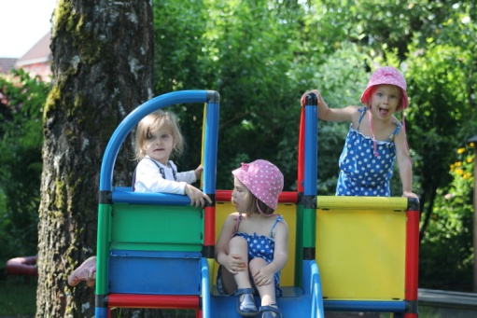

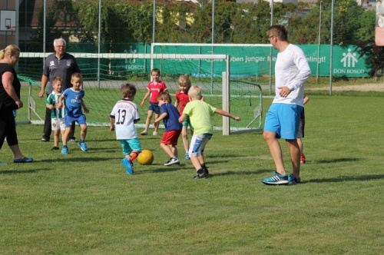

Über das Jahr hinweg boten wir wöchentlich musikalische Früherziehung und Fußball (mit einem tollen Abschlussturnier: Kinder gegen Eltern und Kindergartenpädagoginnen) an.

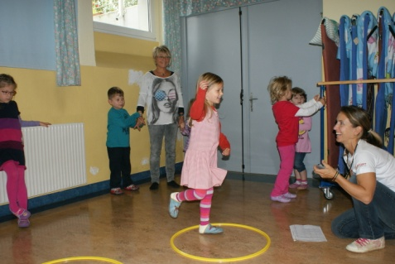
Katrin vom ASVÖ kam zu den Kindern in der Kindertagesstätte und veranstaltete verschiedene Bewegungseinheiten.

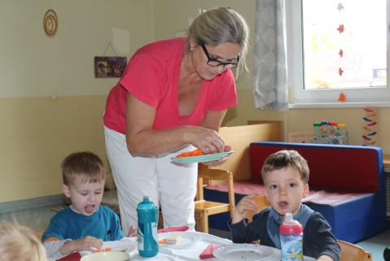

Unsere zwei Küchenfeen besuchten einmal in der Woche jede Gruppe mit einer gesunden Jause, die allen wunderbar schmeckte!

Danke für ein gelungenes und ereignisreiches Kindergartenjahr!

